**CentOS 리눅스 기초 학습**

1주차

**CentOS 설치 방법**

첫 실행 화면

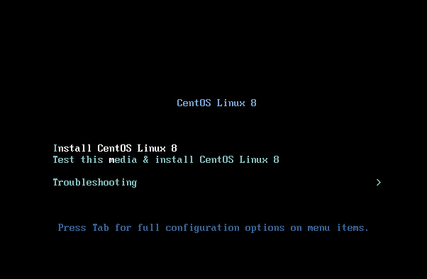

Install CentOS Linux 8 : CentOS 바로 설치

Test this media & install CentOS Linux 8 : 설치 미디어를 먼저 검사 후 설치 (권장)

TrobleShooting : 발생한 문제를 해결하는 옵션

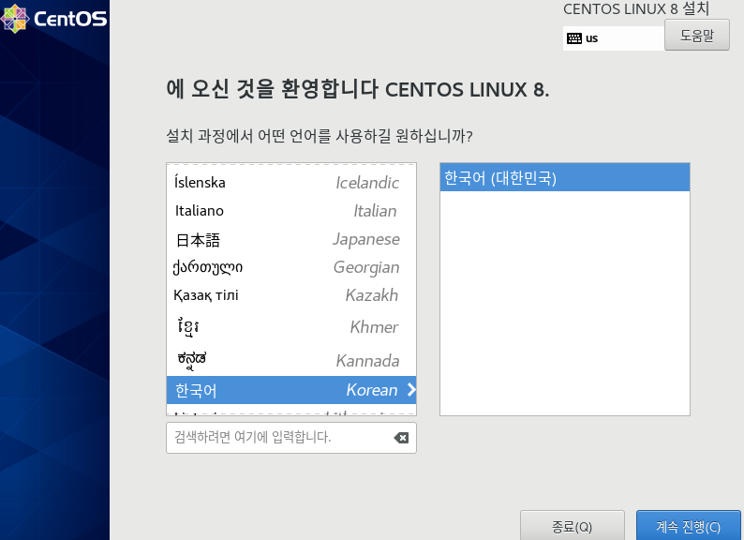

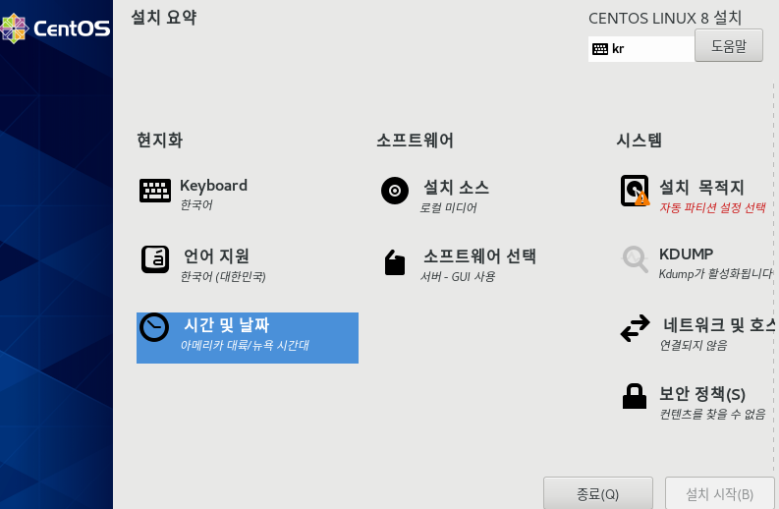

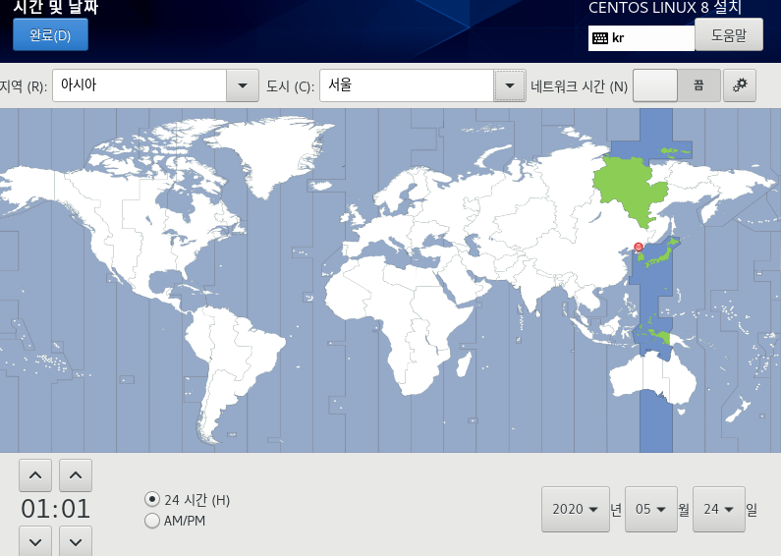

기본 시간대는 아메리카/뉴욕으로 되어있다.

아시아 서울로 시간대를 변경한다.

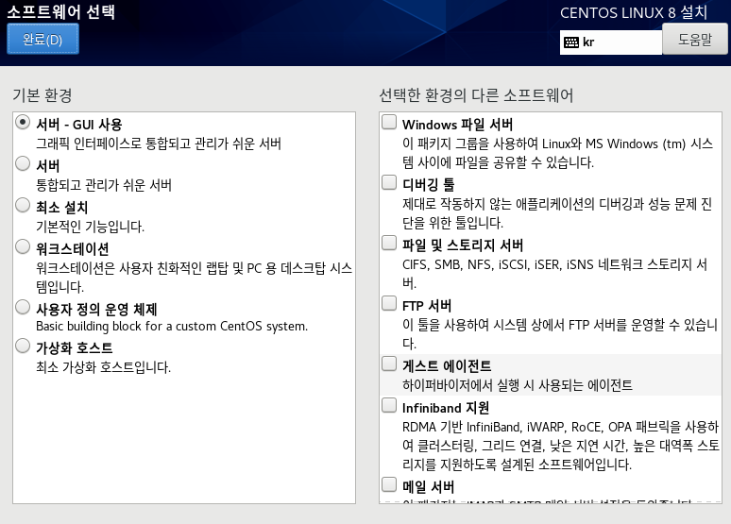

CentOS 8 버전부터 GUI 옵션이 기본으로 설정되어있다.

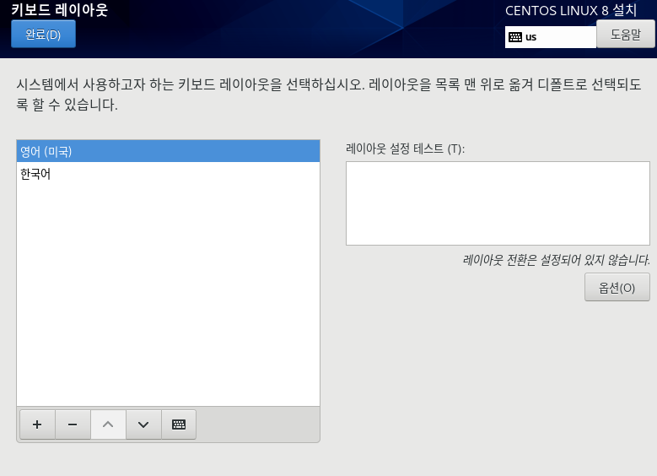

키보드 레이아웃에 영어도 추가하여 준다.

네트워크 설정 진행

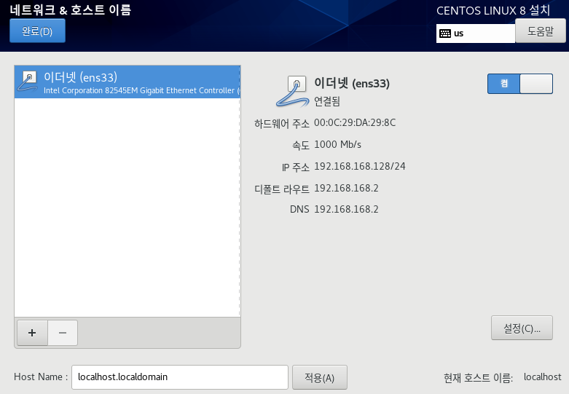

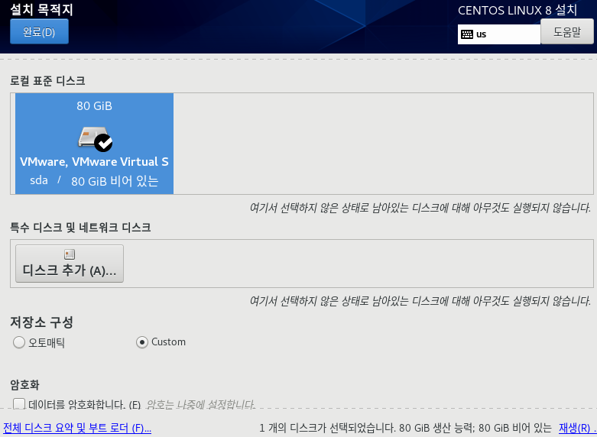

디스크를 지정해준 후 수동으로 파티션 나누는 Custom 옵션을 선택

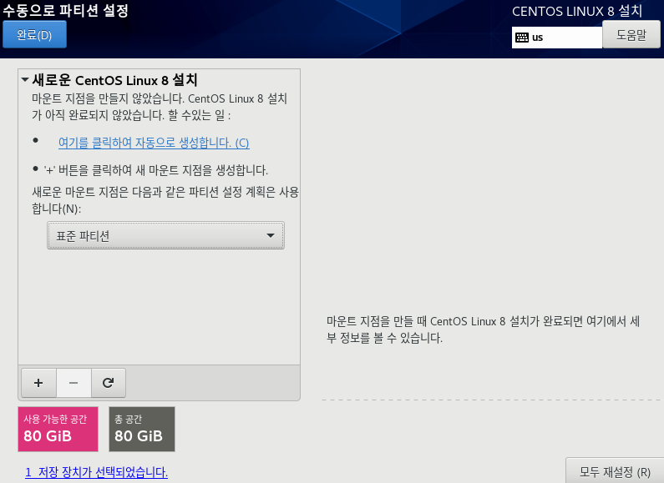

기본은 LVM으로 되어있지만 일단 표준 파티션으로 진행

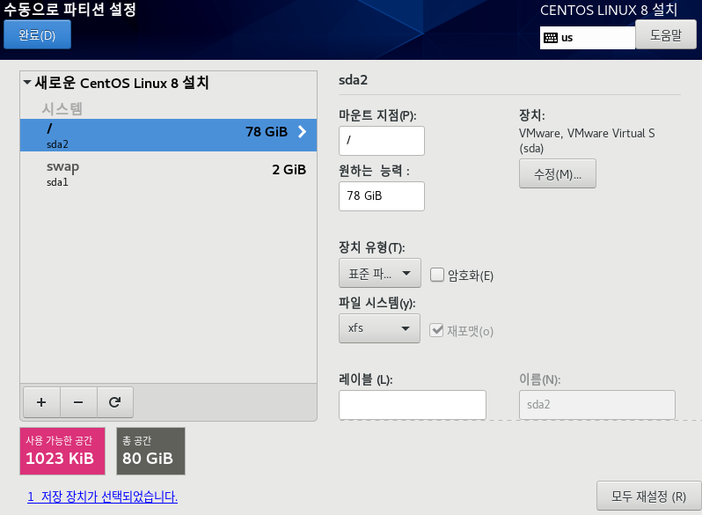

SWAP 파티션과 최상위 파티션으로 나눠준다.

SWAP 파티션이란?

* 대부분의 리눅스 환경에서는 SWAP 파티션 구성을 권장한다.

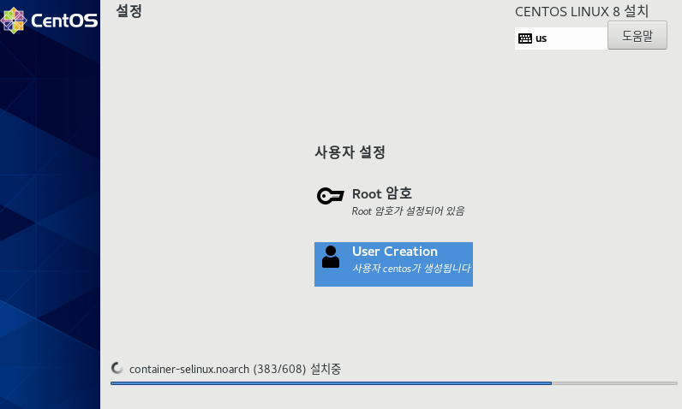

Root 패스워드와 일반 사용자 생성



설치 완료 화면

**실습 환경 구성 및 기초 설정**

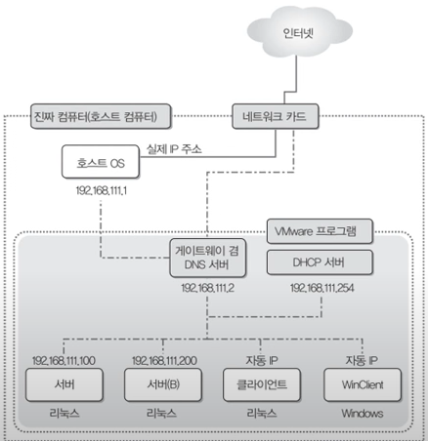

Now : Server

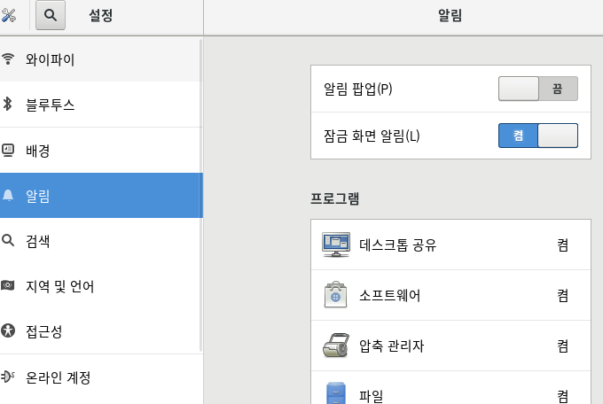

실습 중 알림이 뜨면 원활하게 진행되지 않아서 끄고 진행.

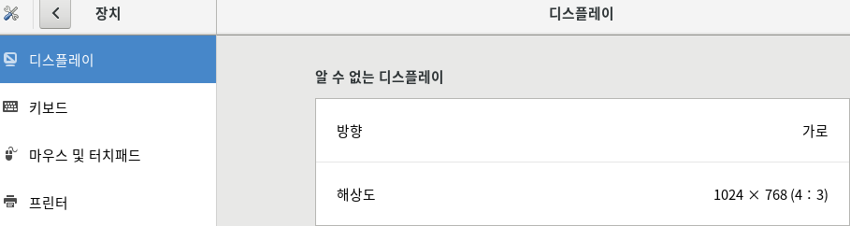

해상도를 1024 X 768로 변경.

yum을 이용하여 패키지를 설치할 때 아래 파일의 내용을 불러와서 수행하게 된다.

/etc/yum.repos.d/CentOS-Base.repo

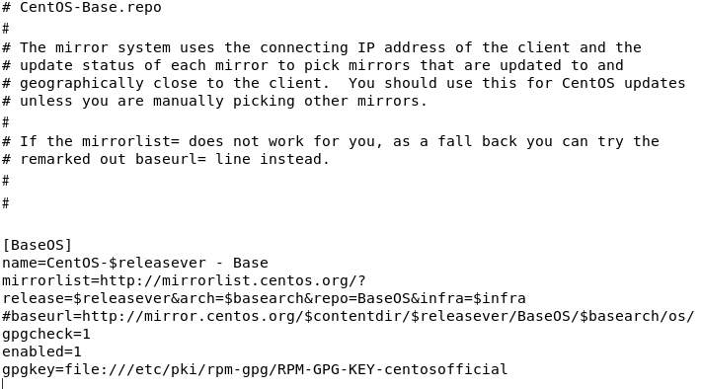

gedit을 이용하여 열어보면 내용이 써있는데

패키지를 인터넷에서 받아오기 위한 주소 등이 적혀있다.

ip 설정

/etc/sysconfig/ifcfg-ens33

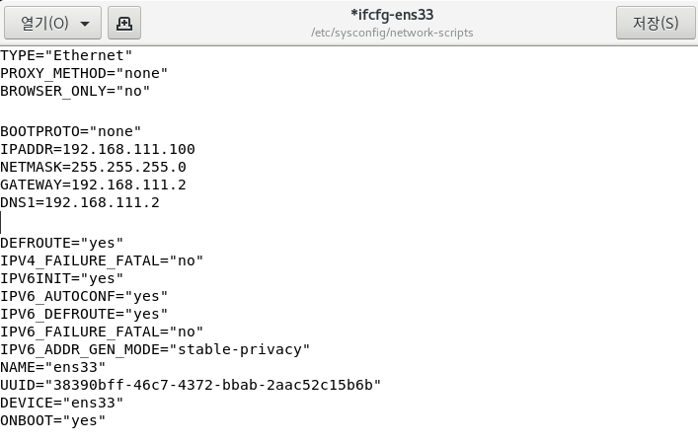

변경사항을 적용하기 위해 서비스를 재시작한다.

CentOS 8 부터는 systemctl restart NetworkManager 나  
nmcli net off & on 을 사용하여야 적용이 된다.

원활한 실습을 위해 보안 기능을 꺼주도록 한다. /etc/sysconfig/selinux

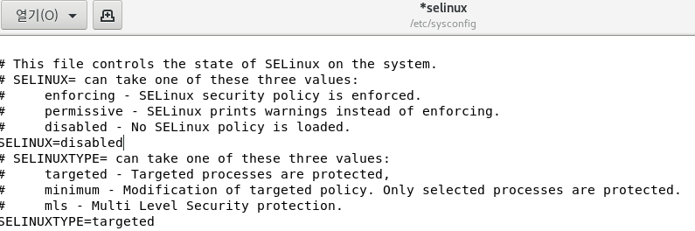기본은 enforsing 이지만 disabled 로 바꿔서 꺼준다.

원활한 실습을 위해 화면 절전을 꺼주고 진행한다.

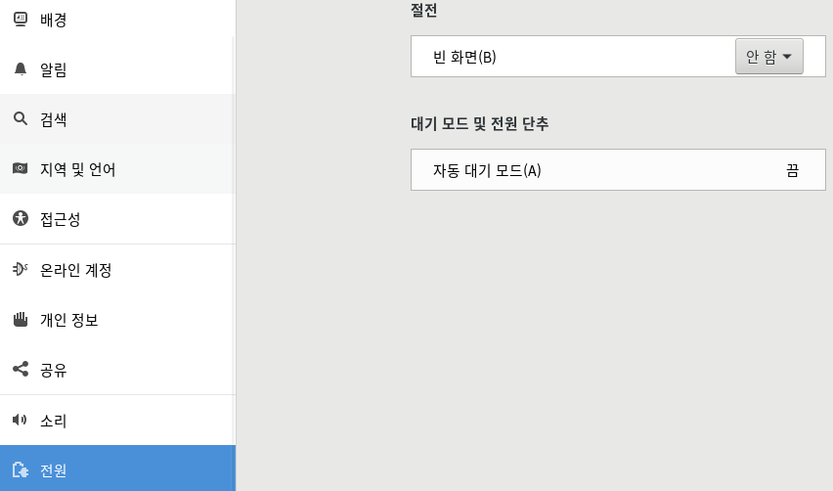

Now : Client

클라이언트에서는 root로그인이 안되도록 설정한다.

/etc/pam.d/gdm-password

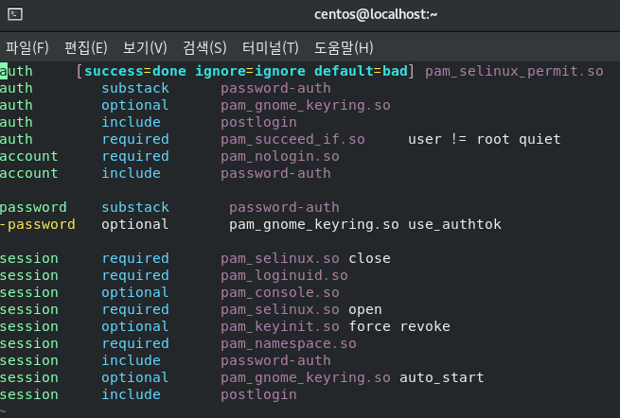

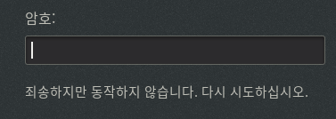

위와 같이 root password를 입력해도 동작하지 않는다는 문구가 뜬다.

클라이언트는 자동 로그인을 설정한다.

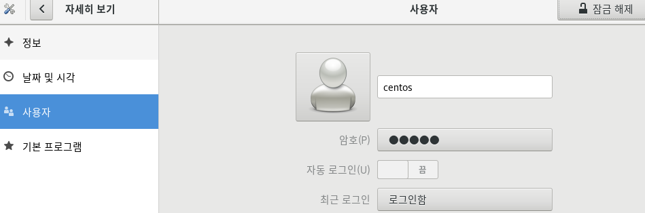

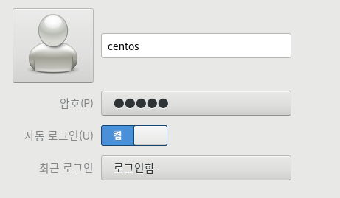

컴퓨터가 꺼졌다가 켜지면 자동으로 로그인 된다.

Now : Server(B)

/etc/sysconfig/network-scripts/ifcfg-ens33

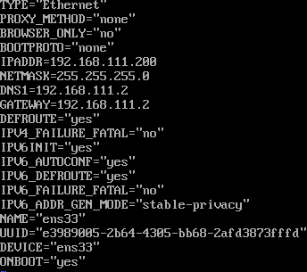

변경된 IP 설정을 위해

if down ens33 후 if up ens33 명령어를 사용하여 적용한다.

기본적인 IP 설정 관련된 뜻은 다음과 같다. 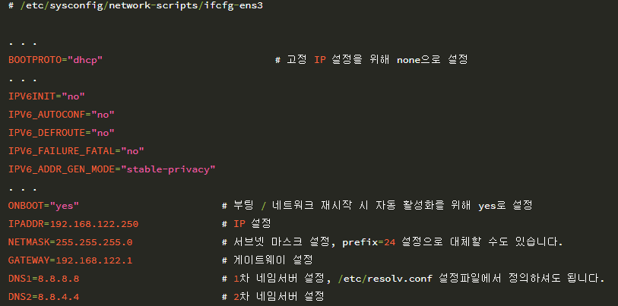

/etc/sysconfig/selinux 에서 보안설정을 꺼 준다.

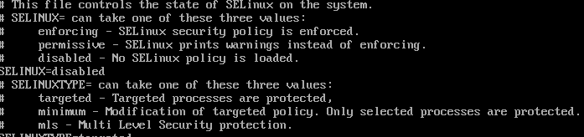

실습을 위한 패키지 4개정도를 설치.



**리눅스의 시작과 종료**

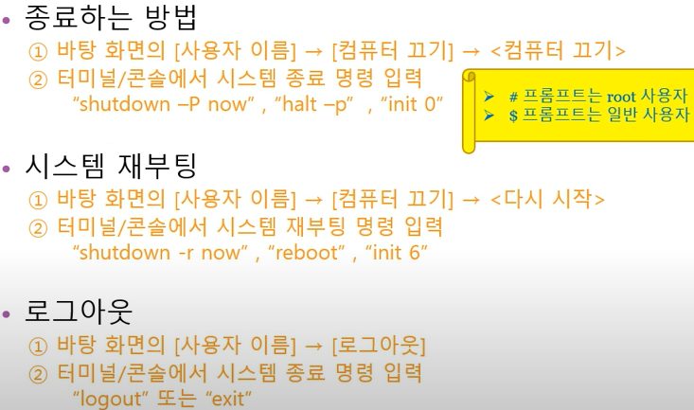

ex)

shutdown –P +10 으로 10분 뒤 종료 예약을 할 수 있고,

shutdown –c 라고 입력하면 예약을 취소할 수 있다.

shutdown –r 23:00 으로 23:00 에 재시작 되도록 지정할 수 있고 취소는 똑같다.

실제 기업의 리눅스 서버는 꺼지면 큰일나기 때문에 종료는 안되고 로그아웃의 개념을

사용하여야 한다.

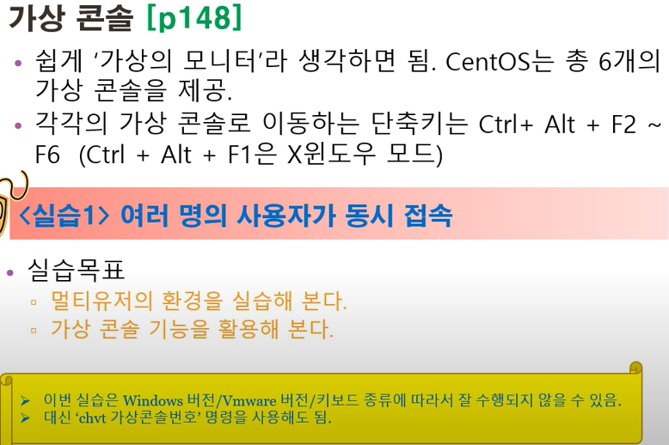

너무 많은 사용자가 서버에 접속해서 작업이 힘들 때

shutdown –k +15 명령어를 사용하면 15분 뒤 서버가 종료될 것이라는 메시지가

root를 제외한 모든 사용자들에게 전송된다. 하지만 진짜로 종료되는건 아니다.



ls –l /etc/systemd/system/runlevel?.target 으로 확인하면 숫자별로 링크 파일로 연결되어 있다.

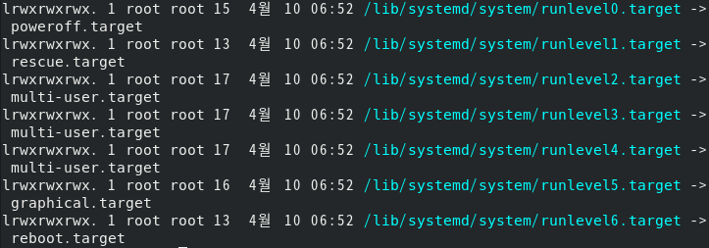



처음 부팅 시 Xwindow 모드로 부팅되는 이유는 default.target이 graphical.target으로 링크되어 있기 때문이다.

아래와 같이 multi-user.target 을 default.target 으로 링크하면 기본이 cli 모드로 바뀐다.

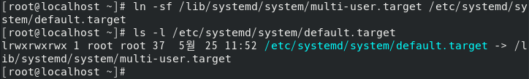

다시 Xwindow 모드로 전환하고 싶다면 startx 명령어로 가능하다.

다시 원래대로 변경한다.



**리눅스 기본 명령어**

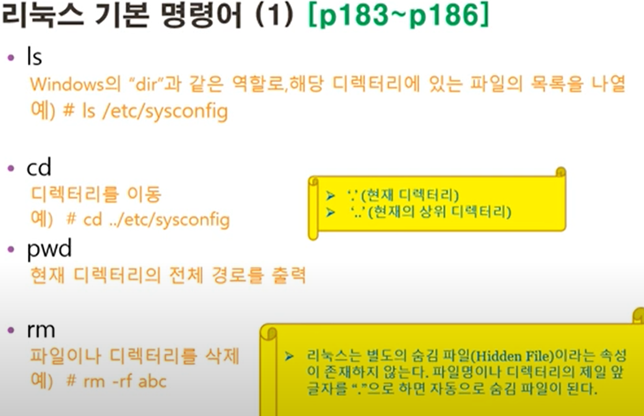

ls 명령어 : 디렉토리 확인

* ls –a : 숨겨진 디렉토리 확인. 리눅스는 디렉토리 앞 . 이 붙으면 숨김파일.
* ls –l : 자세히 보기. 맨 앞이 – 면 파일, 맨 앞이 d면 디렉토리이다.
* ls –al : 숨김 파일까지 자세히 보기.
* ls *.txt : 끝이 .txt인 디렉토리 보기

cd 명령어 : 폴더를 이동

* ex) cd /etc/sysconfig/

pwd 명령어 : 현재 작업하는 디렉토리 출력

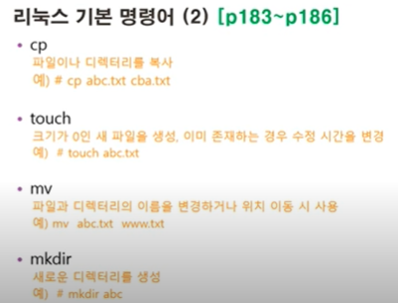

touch : 비어있는 파일을 생성하는 명령어. 크기가 0이다.

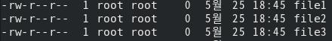

rm : 파일을 삭제하는 명령어

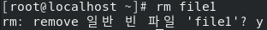

* rm –f 파일명 : 물어보지 않고 즉시 삭제.



* rm –r : 디렉토리를 삭제할 때 쓰는 옵션이다.
* rm –rf : 디렉토리 안에 모든 내용 한번에 삭제

cp : 디렉토리나 파일을 복사하는 명령어

* ex) cp file3 file4
* cp –r : 디렉토리 전체 복사

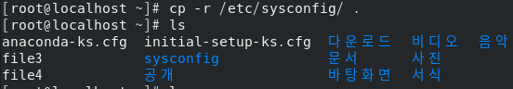

mv : 파일을 이동하거나, 파일이나 디렉토리 이름 변경할 때 쓰임

* ex) mv file3 /etc/sysconfig/
* ex) mv sysconfig/ myfolder

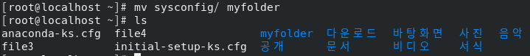

mkdir : make directory 한 마디로 디렉토리를 생성하는 명령어이다.

* ex) mkdir folder1

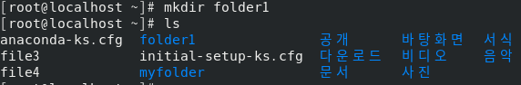

* mkdir –p : 한 번에 디렉토리 여러 개를 생성할 수 있다.



cat : 굳이 vim 으로 열어보지 않아도 화면에 내용을 출력할 수 있다.

head : 맨 위 10줄만 출력

tail : 맨 아래 10줄만 출력

more : 페이지 단위로 끊어서 출력 (B : 앞 페이지, space바 : 다음페이지, q: 나가기)

file : 이 파일이 무슨 파일인지 알 수 있는 명령어

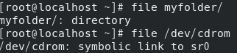

**사용자 및 그룹 관리**

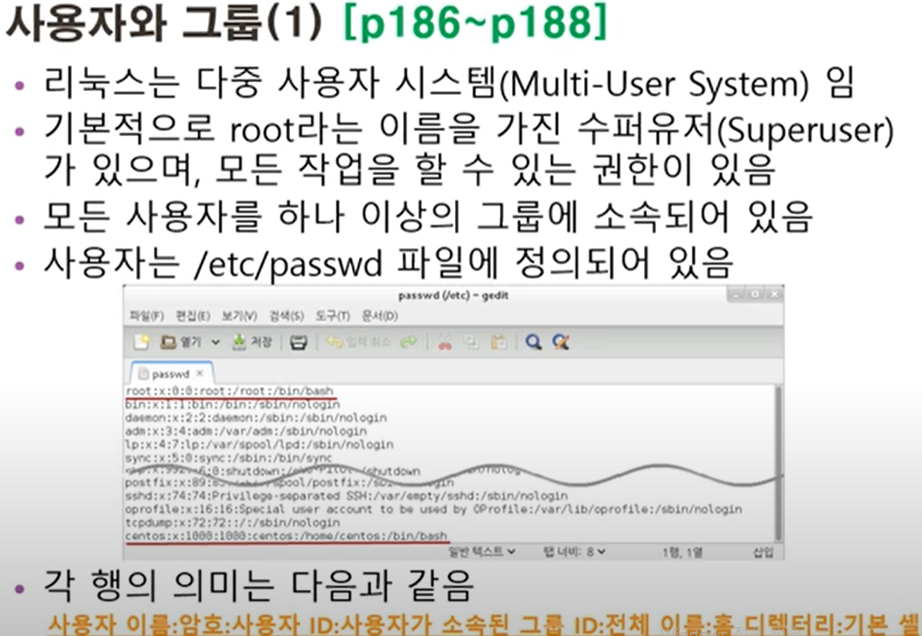

/etc/passwd 파일에 사용자 정보가 저장되어 있다.



위 행을 해석하자면

centos : 사용자 이름

x : 비번은 /etc/shadow 밑에 따로 보관

1000 : centos 사용자의 ID

1000 : centos 사용자의 그룹 ID

centos : 전체 이름 (없어도 관계 없다)

/bin/bash : 기본으로 사용할 쉘 종류 bash쉘이 기본이다.

/etc/group 에서 그룹 정보를 확인할 수 있다.

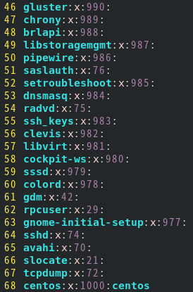

1000번은 centos로 되어있는데, 사용자의 이름도 centos, 그룹도 centos 이다.

centos : 그룹 이름

1000 : 그룹 ID

우리가 처음 설치를 할 때 centos라는 사용자를 생성했는데, 그 때 자동으로

사용자 이름으로 그룹이 만들어진다.

myuser라는 유저를 생성해보니, 1001번으로 /etc/passwd에 저장되었고,

/etc/group에 자동으로 생성되었다.

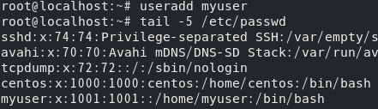

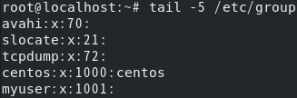

하지만 그룹을 먼저 만들고 사용자를 그룹으로 추가하는 방법을 권장한다.

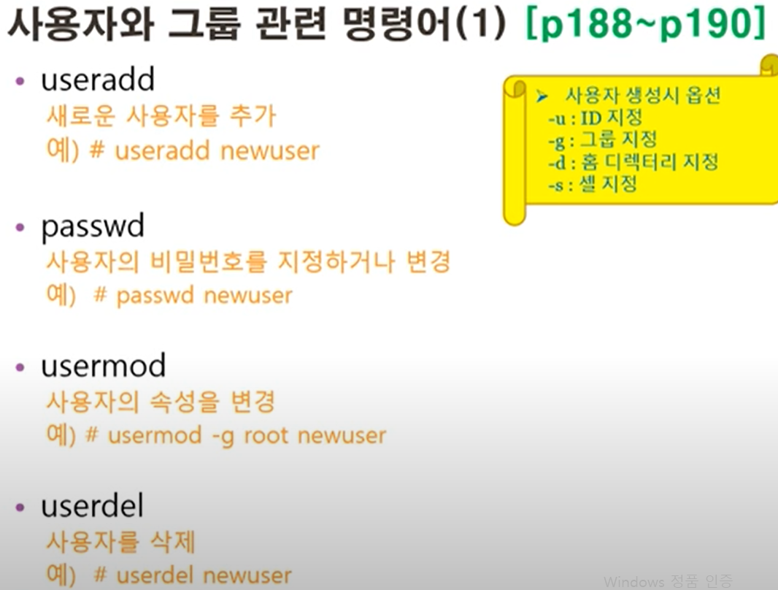

일반 사용자는 자기 자신만, 루트는 모든 사람들의 비번 변경 가능

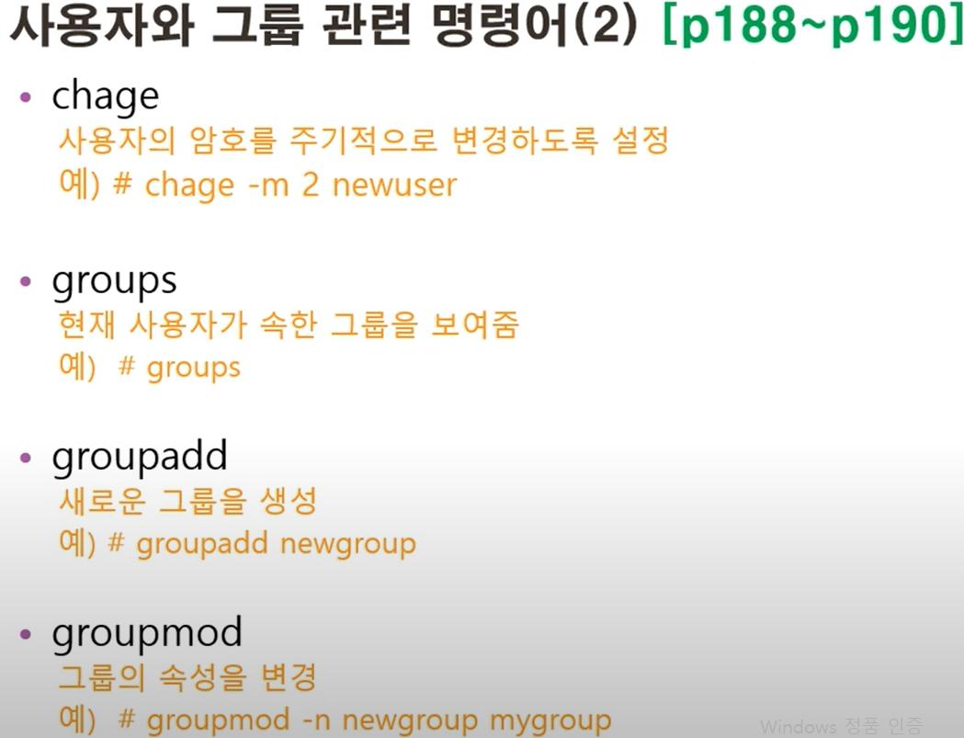

change

* change –m 2 : 최소 2일은 변경한 암호를 써야한다.

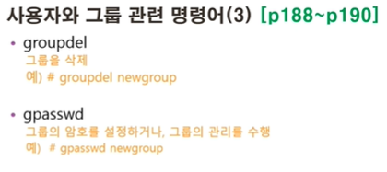

일반적으로 그룹의 비밀번호 지정은 흔한 일은 아니다.

**< 유저 관리 실습 >**

useradd 명령어로 유저 생성 후 /etc/passwd 파일 확인

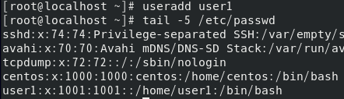

/etc/shadow 파일을 확인. 유저의 비밀번호는 암화화되어 저장되어있다.

root도 다른 사람의 비밀번호를 바꿀 수 있지만, 기존 비밀번호가 뭔지 알아내진 못한다.

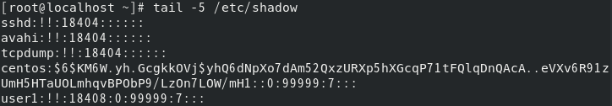

/etc/group 을 확인하니 user1이라는 그룹이 생성되어있다.

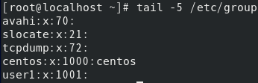

user1이 퇴사하더라도 user1의 작업 내용까지 날아가면 안되서 userdel 명령어를 사용해도

user1의 홈폴더는 삭제되지 않는다. 하지만 –r 옵션을 사용하면 홈폴더까지 깔끔히 삭제된다.

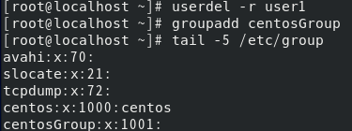

-g 옵션을 이용해 그룹을 지정해주고 사용자를 만들었다.

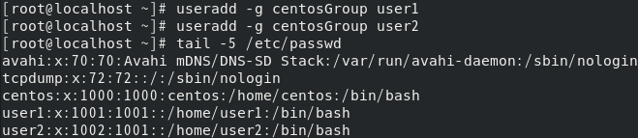

일반적으로 비번은 8자 이상을 권장해서, 일반 사용자는 자신의 비번을 설정할 때

8글자 이상으로 설정하도록 되지만, root 권한으로 설정하면 글자 수 상관이 없다.

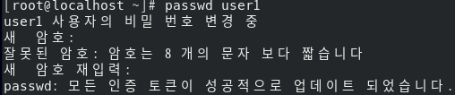

1234라는 동일한 비번을 사용해도 리눅스는 다르게 보이게 암호화한다.

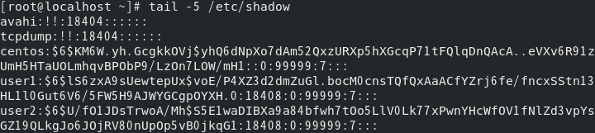

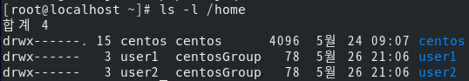

**파일의 소유권/허가권, 링크**

파일의 리스트와 파일 속성

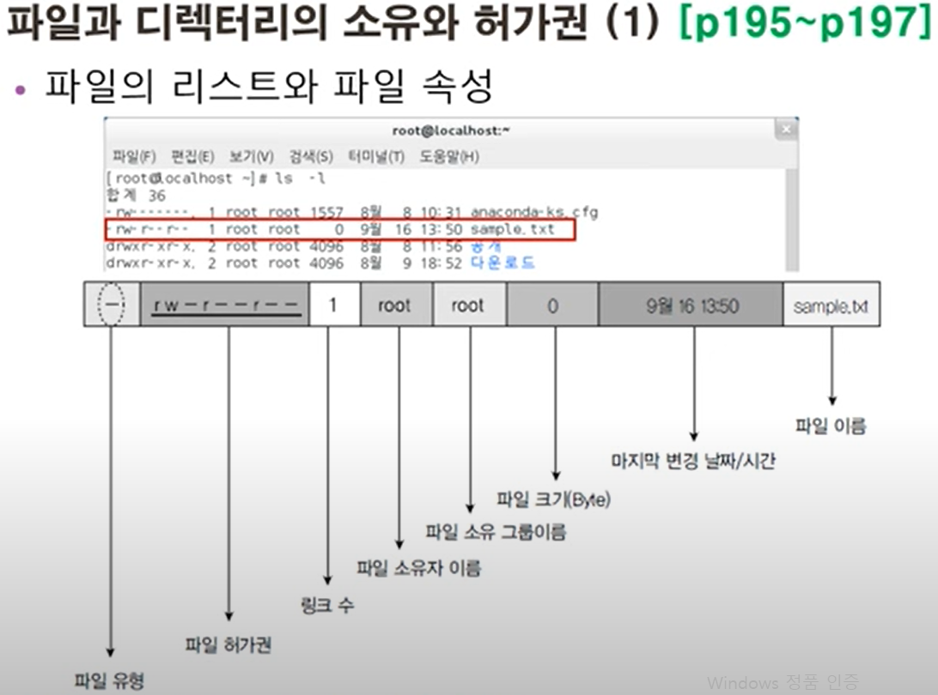

파일 유형 : ㅡ은 일반 파일, d는 디렉토리, l 은 링크파일이다.

파일 허가권

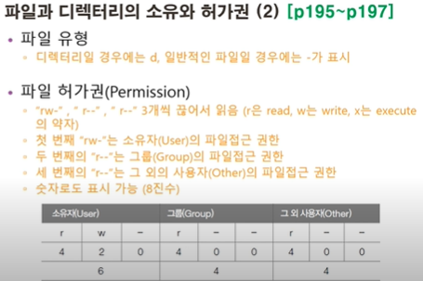

저 4 2 0 은 이진수 111이다. sample.txt 파일을 touch명령으로 만들어서 확인.



-rw---r-- 은 숫자로 기본 권한인 6 4 4 이다.

소유자는 읽기, 쓰기가 가능하고, 그룹과 그 외 사용자는 읽기만 가능한 권한이다.

모두가 읽고 수정이 가능하게 하려면 777 권한을 주면 된다.

chmod 명령어를 사용해서 권한을 변경할 수 있다.

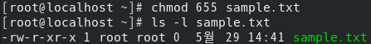

chown 명령어를 사용하면 소유주를 변경할 수 있다.





그룹을 변경하려면 chgrp 명령어를 사용하면 된다.

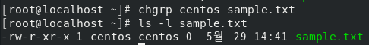

소유주와 그룹을 한번에 변경하려면 chown 소유주:그룹 파일명

이런식으로 변경할 수 있다.

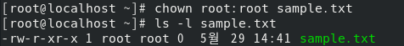

**<파일 허가 & 소유권 실습>**

test 라는 파일을 vi 에디터로 작성한다.

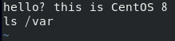



./test 라는 명령어로 실행을 하면 실행이 되지 않는다. 비록 소유주라고 하더라도

실행 권한이 없기때문이다.

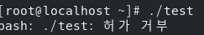

chmod 755로 권한을 주고 실행하면 실행이 되는 모습이다.

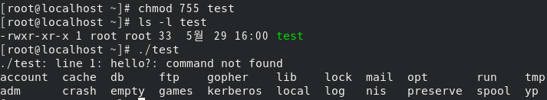

소유주를 centos로 변경하였다.

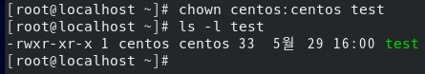

su – centos 명령어를 사용하여 사용자를 변경한다.

su centos : 그냥 사용자 변경

su – centos : 사용자의 홈 디렉토리로 자동으로 연결



명령어를 입력하면 사용자 비번을 안 물어보는 이유는 루트는 비밀번호를 알아내진 못하지만 들어갈 수 있기 때문이다.

하지만 test 파일은 /root 에 저장되어있어서 일반 사용자는 실행할 수 없다.



centos 사용자는 소유주가 자신이기 때문에 모든 것을 할 수 있다.

centos 일반 유저로 권한을 변경하려고 하면 허용되지 않는다.

chmod는 자신이 소유주라면 마음대로 설정할 수 있지만 chown은 root만 사용할 수 있다.



**링크**

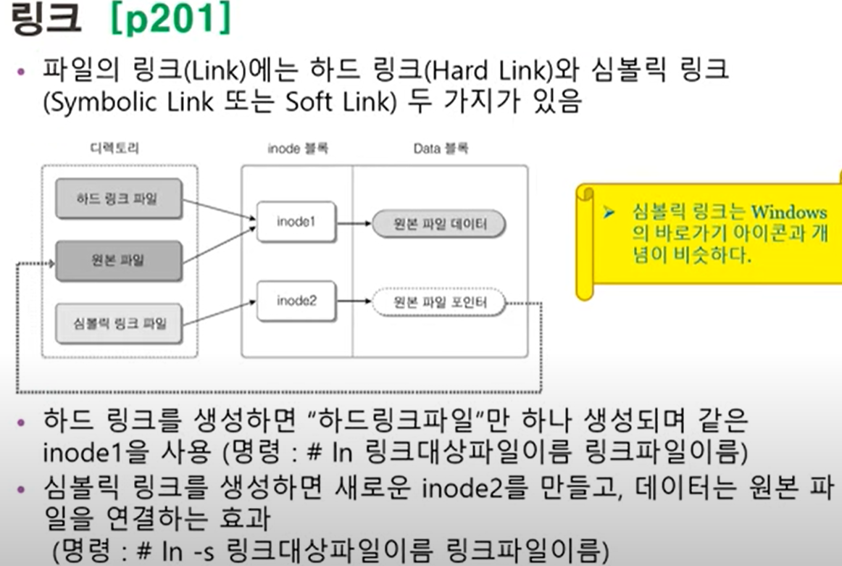

가장 많이 사용되는 것은 심볼릭 링크이다.

윈도우 바로가기 같은 느낌으로, 심볼릭 링크 파일 실행 -> inode2 -> 원본 파일 포인터를 타고 -> 원본 파일로 가지는 방식이다.

**<링크 실습>**

/root/linktest/basefile 이라는 원본 파일을 생성한다.

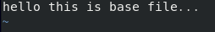

ls –i 명령어로 inode 번호를 확인할 수 있다.



하드링크와 심볼릭 링크를 만들었다.

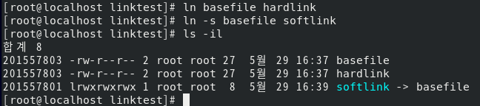

하드링크를 보면 원본 파일의 inode 번호와, inode 번호가 일치한다.

심볼릭링크는 inode 번호가 다른 걸 알 수 있다.

cat으로 확인하니 원본 파일과 똑같은 내용이다.

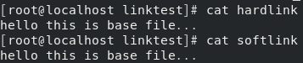

원본 파일을 없애면 어떻게 되는지 확인하기 위해 mv로 이동한다.

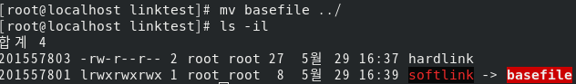

하드링크는 같은 inode를 가르키기에 문제가 없지만, 심볼릭 링크는 포인터를 따라 원본 파일을 찾는데, 파일이 사라져있어서 찾을 수 없다.

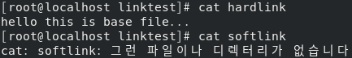

**RPM 사용법, YUM 기본 사용법**

리눅스는 초창기에 설치가 굉장히 어려웠다. 직접 필요한 소스 코드를 컴파일하는 방식으로

설치했기 때문에, 일반 사용자는 사실상 거의 사용이 불가능했다.

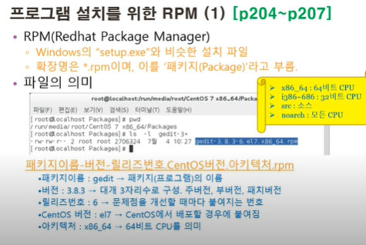

이를 패키지라고 부르며, 윈도우처럼 아주 간단하게 설치가 가능하다.

이 때문에 초창기 redhat 리눅스가 굉장히 환영을 받았었다. 지금은 모든 리눅스에 존재.

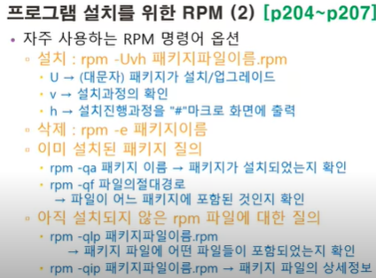

rpm –Uvh  
rpm –e  
rpm –qa 를 가장 많이 사용한다.

/dev/cdrom 마운트 해제 후 /media/cdrom 에 마운트 한다.

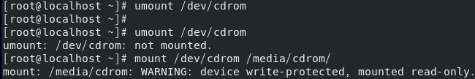

ls 명령어로 확인하면 Appstream 안에 Packages 라는 디렉토리에 rpm들이 들어있다.

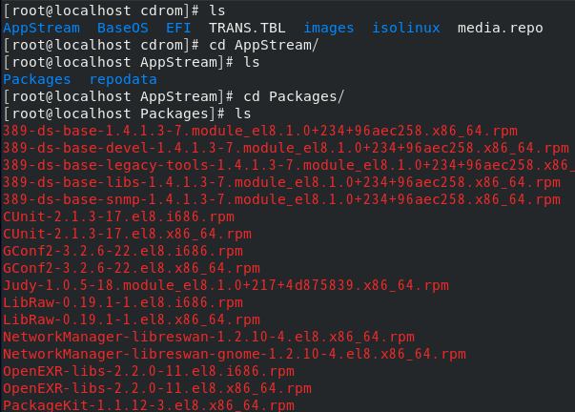

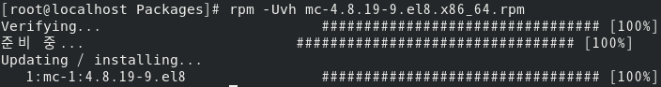

rpm –qa 패키지명 으로 패키지가 설치되어 있는지 확인

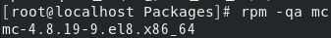

rpm –qi 패키지명 으로 다운로드 세부 정보 확인

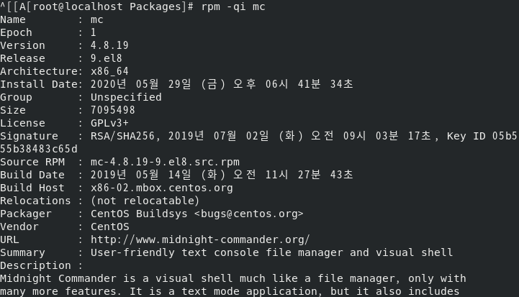

설치한 mc 패키지이다. 예전에 편하게 파일을 그래픽으로 보고 관리할 수 있게 하는 패키지

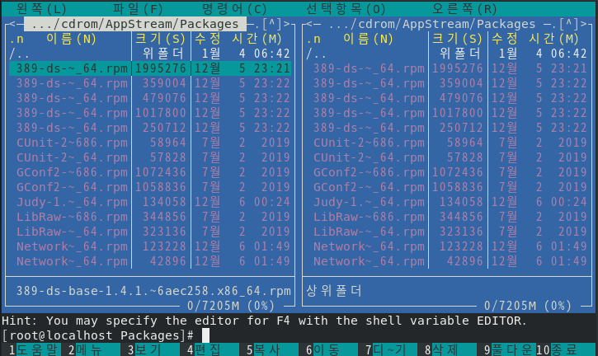

rpm –e 패키지 이름

중요한 것은 패키지 이름이기에 딱 mc 까지만 입력해야 인식하고 제거한다.

우리가 알집을 제거할 때 알집을 제거하지 알집setup.exe 를 지우지 않는 것과 같다.

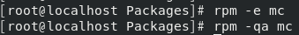

하지만 RPM도 설치할 때 의존성 문제가 발생한다. 이를 위해 YUM을 사용하기 시작했다.

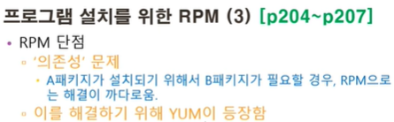

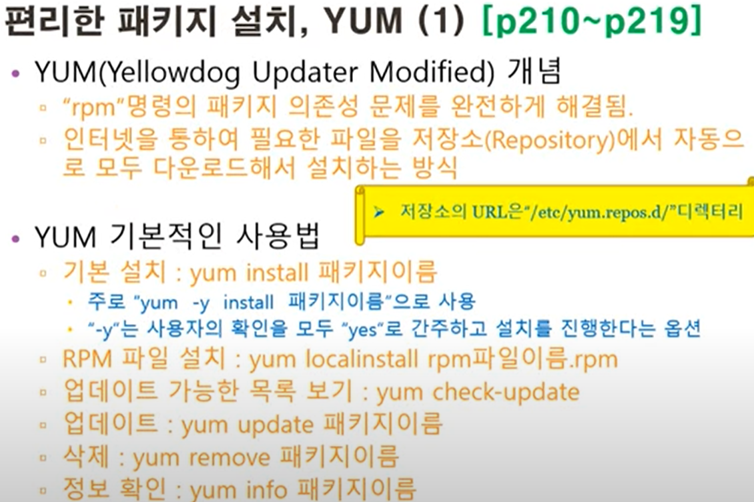

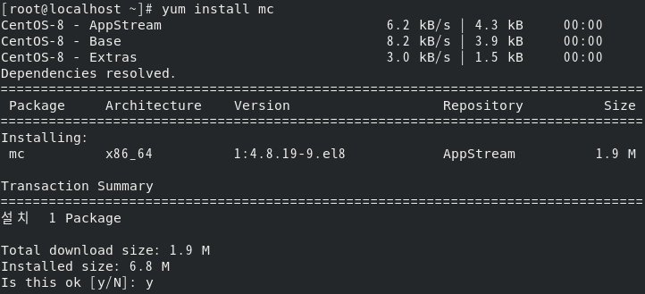

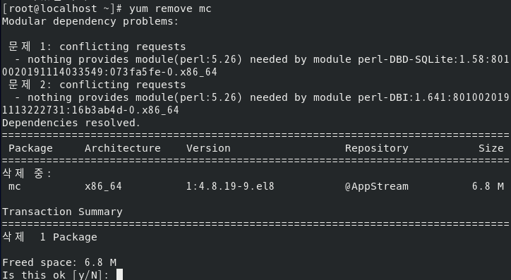

y를 누를 필요 없이 바로 설치하고 싶다면 –y 옵션을 주면 된다.

yum을 이용해 설치하면 의존성문제를 자동으로 해결 해 준다.

패키지를 설치하기 위해 필요한 다른 부가적인 패키지를 모두 설치한다.

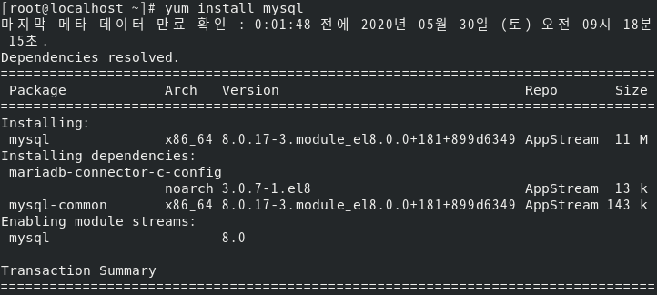

yum localinstall 명령어를 사용하면 rpm 패키지를 설치할 수 있다.

의존성 문제가 발생하면 일단 rpm을 깔고, 인터넷에서 부가적인 패키지를 다운받는다.

그룹으로 묶인 패키지들을 설치할 때 groupinstall 명령을 사용한다.

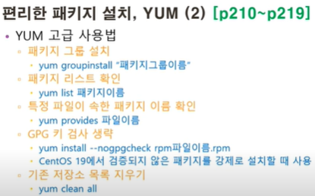

/etc/yum.repos.d/AppStream.repo 안에 centos 서버 주소가 들어있어서 인터넷에서 패키지를

받아올 수 있는 것이다. 실제로 centos 패키지 저장소는 3개가 있다.

기본적인 원본 저장소, 패치 후 업데이트 저장소, 필수가 아닌 부가적 패키지 저장소

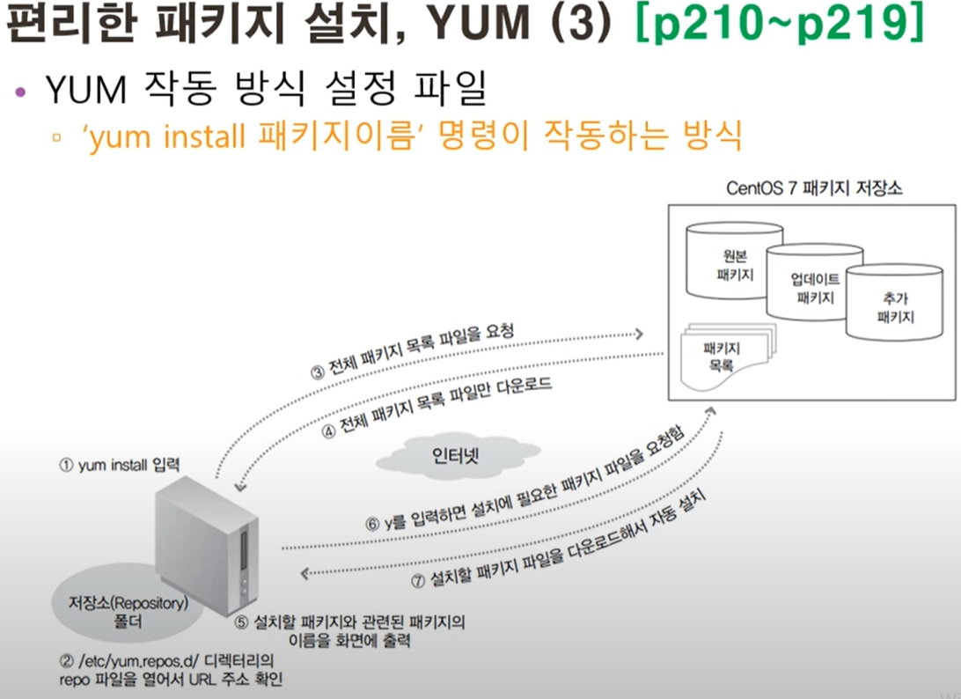

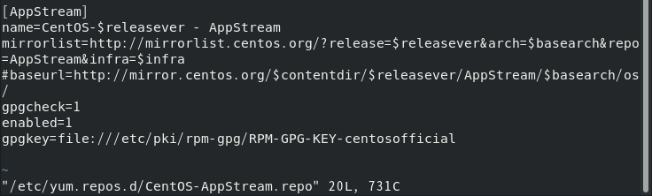

**<yum 고급 실습>**

DVD로 설치하도록 해보자.

mount /dev/cdrom /media/cdrom 명령 후

인터넷에서 받아오도록 하는 .repo 들을 모두 backup으로 옮겼다.

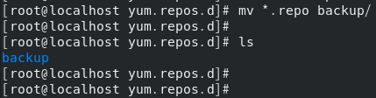



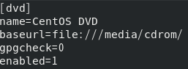

이러한 DVD 설치 방식을 사용하면 네트워크 설치에 비해 속도가 월등히 빠른 장점이 있다.

하지만 DVD에 모든 패키지가 다 들어있지 않기에 두 가지를 동시에 사용하는게 낫다.

네트워크와 DVD를 동시에 쓰도록 설정해보자.

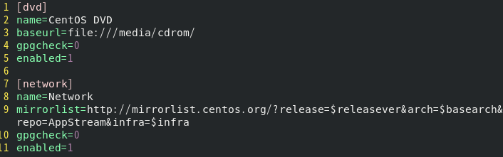

<그룹 패키지 설치>

다양한 그룹 이름들이 나오고, 그 그룹 안에 패키지들이 들어있다.

GUI에서는 한글이 설치되어있어 한글로 나온다.

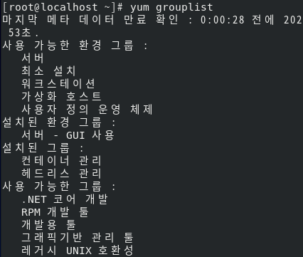

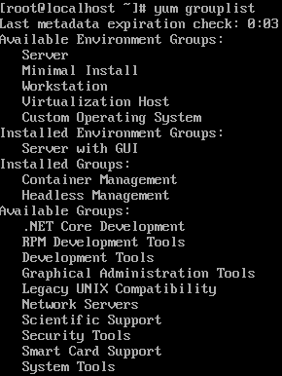



**파일 압축과 묶기, CRON과 AT**

다양한 확장자가 있는 이유는 점점 개선되면서 새로운게 나왔기 때문이다.

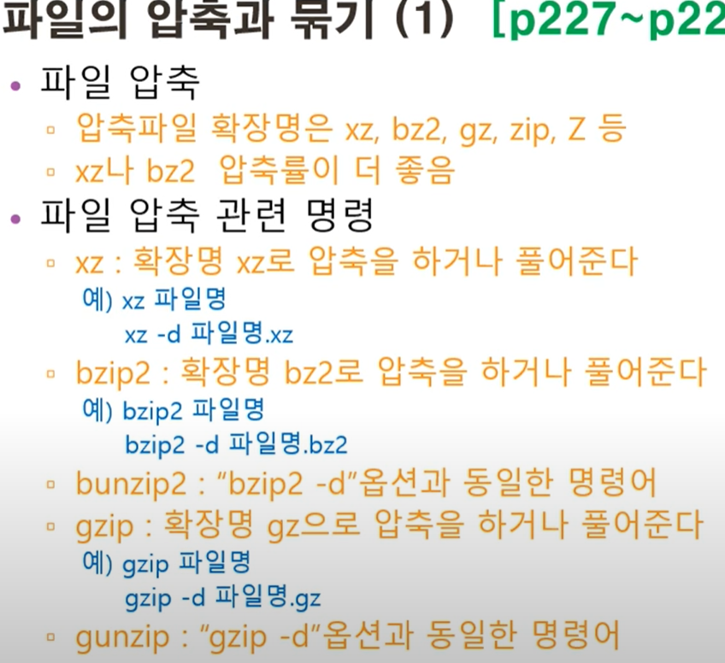

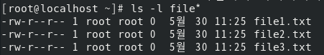

파일 내용에 따라서 조금씩 달라지긴 하지만 xz의 효율이 가장 뛰어나다.

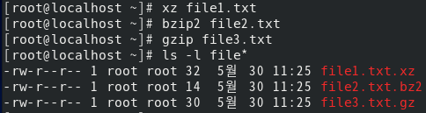

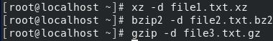 압축 해제

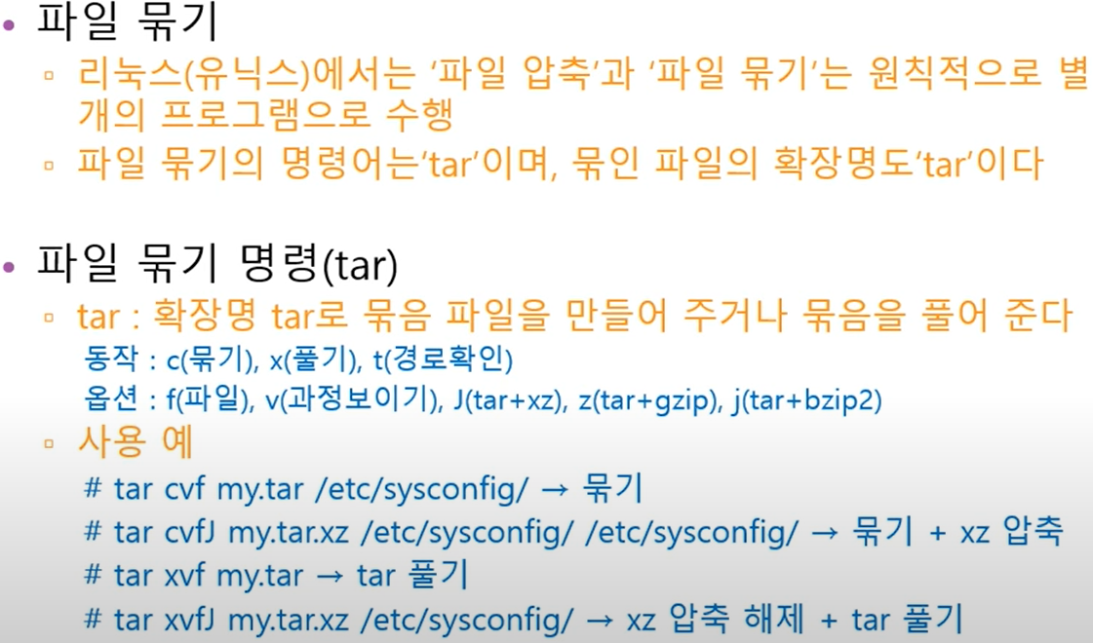

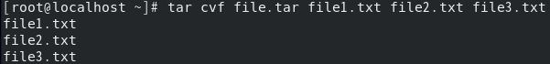

압축이 아닌 묶기라서 크기는 3개를 합친 것과 비슷해진다.

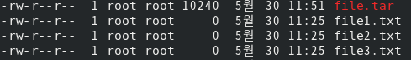

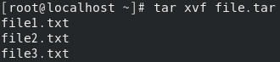

한 번에 압축과 묶기를 동시에 할 수 있다. 소문자 j 는 bz2 압축

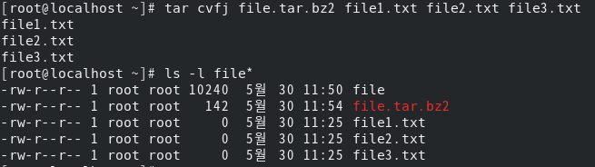]

J 는 xz 압축이다.

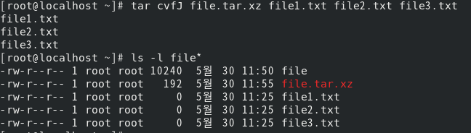

**파일 찾기**

find 명령어를 사용해 이런 식으로 파일을 찾을 수 있다.

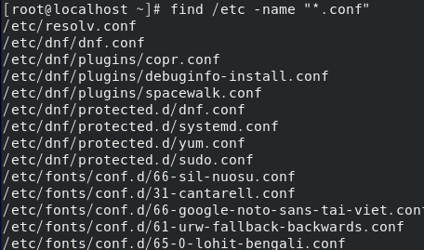

size 옵션을 통해 특정 크기의 파일도 검색할 수 있다.

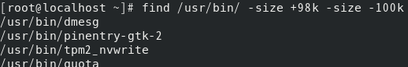

-exec 명령을 활용하여 찾은 파일에 ls –l로 자세한 정보를 나타낼 수 도 있다.

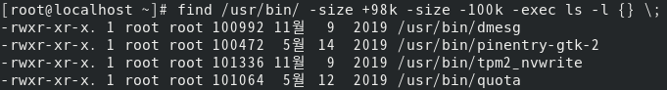

cron은 반복되는 것, AT는 한 번만 실행할 파일

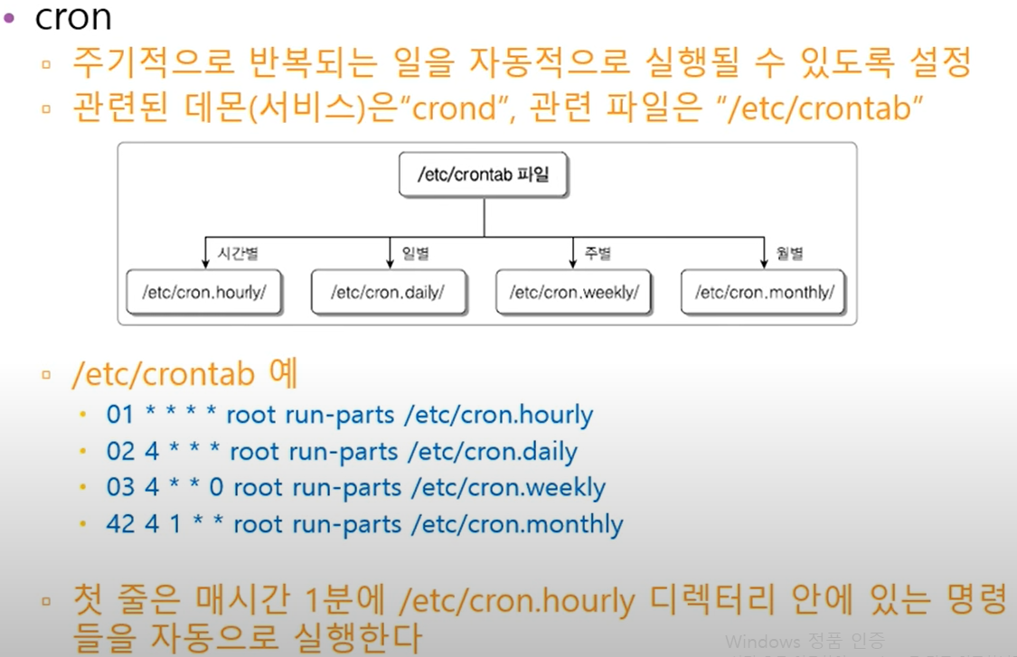

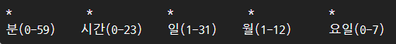

at은 이런 식으로 예약할 수 있다

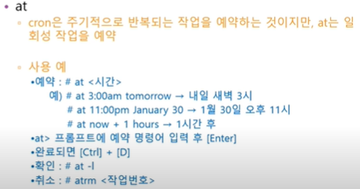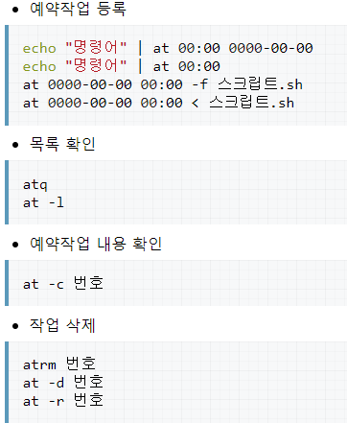

**<cron & at 실습>**

cron을 활용해 매월 15일 새벽 3시 1분에 /home 디렉터리와 그 하위 디렉터리들을

/backup 디렉터리에 백업해라.

/etc/crontab

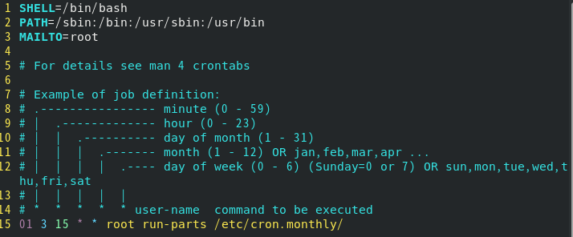

/etc/cron.mounth 안에 myBackup.sh 라는 이름으로 쉘 스크립트를 짜준다.

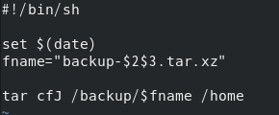

#!/bin/sh 는 쉘 스크립트를 사용한다는 의미

set $(date) 오늘 날짜를 받아오겠다.

fname=”backup-$2$3.tar.xz” fname이라는 변수를 지정

tarr cfJ /backup/$fname /home 홈 폴더를 통째로 /backup 밑에 자동으로 변수 이름으로 설정된 압축 파일로 저장하겠다는 의미

myBackup.sh 파일에 chmod로 실행할 수 있도록 권한을 부여한다.



date 명령으로 시간을 3시로 바꿔준다.



1분이 지나자 backup이 된 것을 확인할 수 있다.

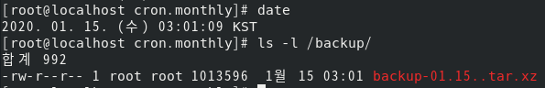

at로 일회용 작업을 예약하였다.

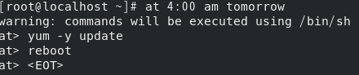

ctrl+d 가 저장이다.

at- -l 명령어로 예약을 확인할 수 있다.

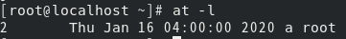

atrm 숫자 명령어로 예약을 삭제할 수 있다.



중요 네트워크 관련 명령어

nmtui : 네트워크와 관련된 대부분의 작업을 수행한다.

* 자동 IP 주소 또는 고정 IP 주소 사용 결정
* IP주소, 서브넷마스크, 게이트웨이 정보 입력
* DNS 정보 입력
* 네트워크 카드 드라이버 설정
* 네트워크 장치의 설정

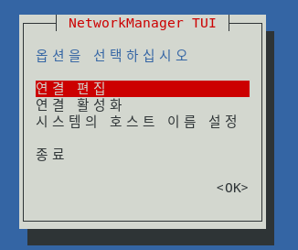

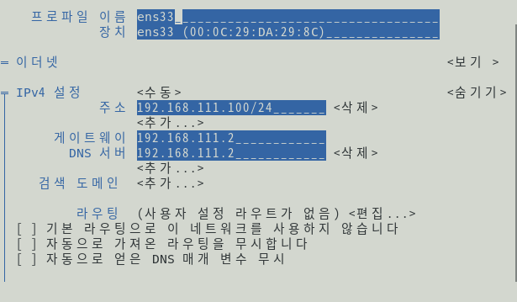

systemctl <start/stop/restart/status> network

* 네트워크 설정 변경 후 변경된 내용을 시스템에 적용 CentOS8 부터는 nmcli net on off , ifdown up 등으로 변경할 수 있다.

if up ens33 & if down ens33

* 네트워크 인터페이스를 껏다 켜는 명령어. systemctl restart network로도 적용이 안될 때 사용하는 더 확실한 명령어이다.

nslookup

* DNS 테스트를 위해 사용하는 명령어이다.

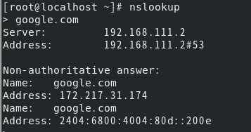

ping <IP주소>

* 해당 컴퓨터가 네트워크 상에서 응답을 하는지 확인하는 명령어이다.

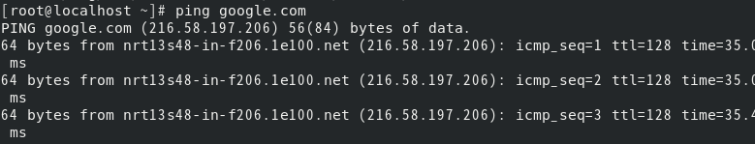

**네트워크 관련 주요 파일**

/etc/sysconfig/network-scripts/ifcfg-ens33

* ens33 장치에 설정된 네트워크 정보가 모두 들어있는 파일이다.

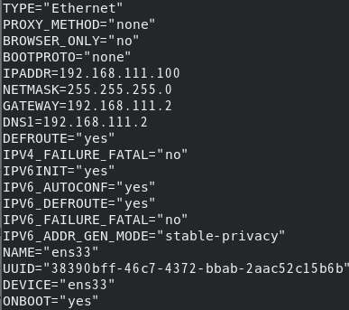

/etc/resolv.conf

* DNS 서버의 정보가 설정되어있는 중요한 파일이다.

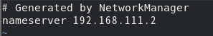

네트워크 보안을 위한 SELinux

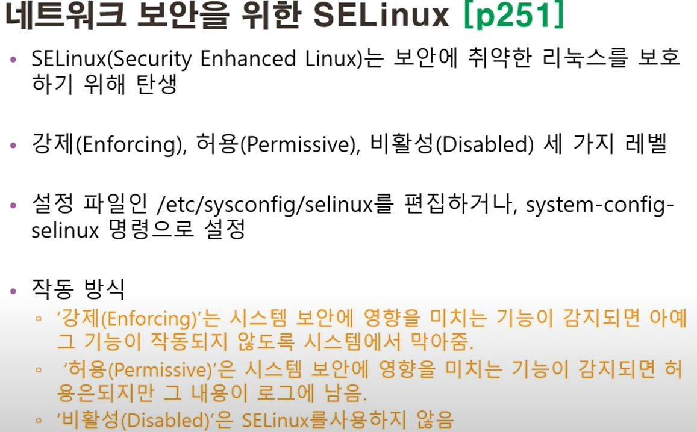

보안상 굉장히 중요하긴 하지만 지금 실습 환경에서는 disabled로 꺼놨다.

기본은 enabled 이다.

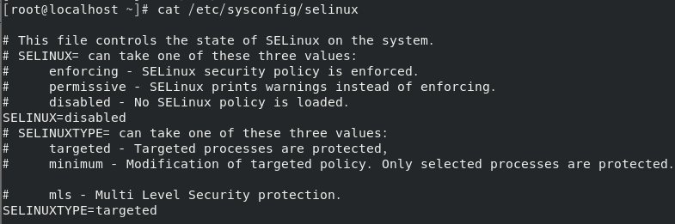

**파이프/필터, 프로세스, 서비스/소켓**

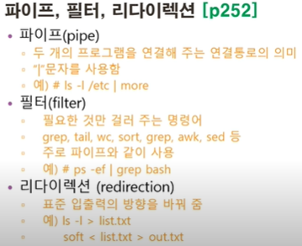

파이프



필터 명령어 grep



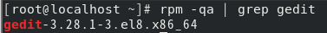

리다이렉션



ls –l 결과가 file.txt 에 저장되었다.

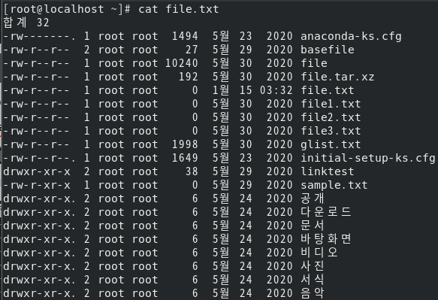



sort <file.txt> out.txt 명령어를 사용하면 정렬해서 out.txt로 저장한다는 뜻이다.

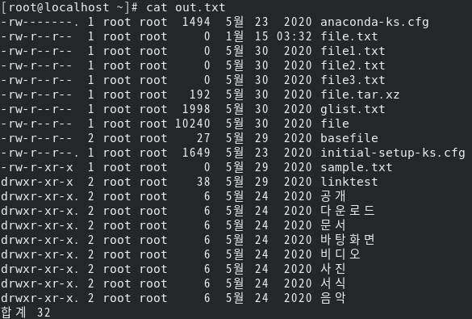

**프로세스와 데몬**

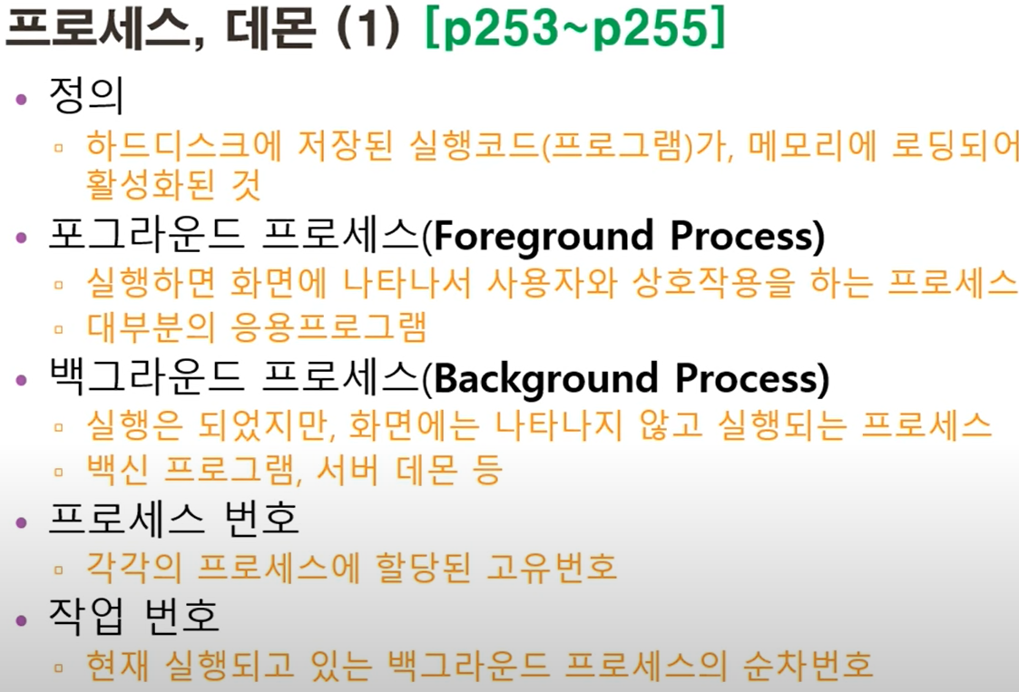

**프로세스 번호 확인**

root : 실행한 사용자

837 : 프로세스 번호이다. 프로세스 번호는 고유하다.

앞에 있는 번호는 자신의 고유 번호, 뒤 번호는 부모 프로세스의 번호이다.

확실히 프로세스를 종료하려면 부모 프로세스를 종료하는 것이 낫다.

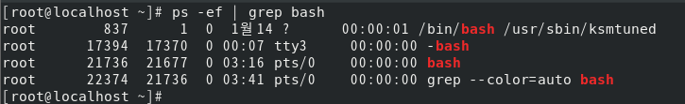

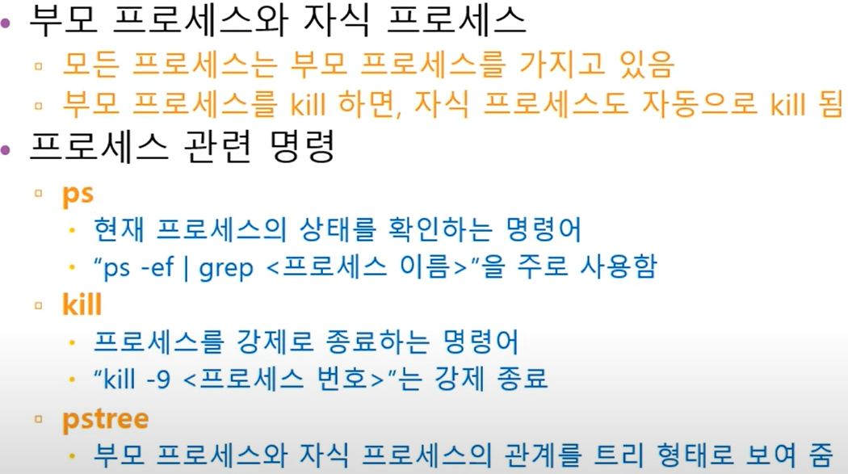



firefox가 종료된다.



kill로도 가끔 살아남는 프로세스는 kill -9 옵션을 사용하면 강제로 종료한다.

한 눈에 쭉 보인다.

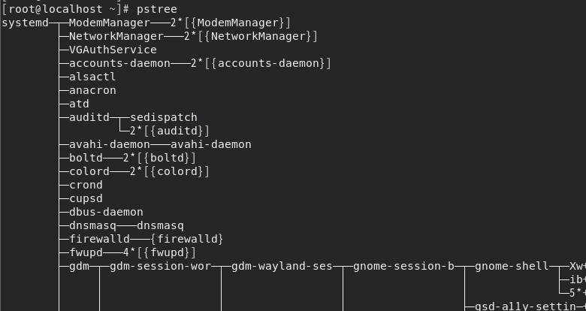

**<프로세스 실습>**

백그라운드 프로세스를 실행시키고, 죽여보자.

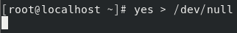

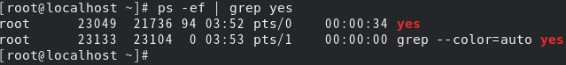



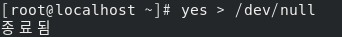

백그라운드 프로세스와 포그라운드 프로세스를 전환해보자

ctrl + z 를 누르면 백그라운드로 돌던 프로세스가 잠시 멈추고 bg를 입력하면 1번이라는 작업번호를 받은 것을 볼 수 있다.

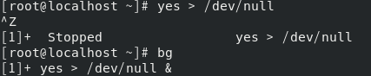

fg 숫자를 입력해서 포그라운드로 돌릴 수 있다.

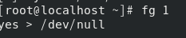

&를 붙이면 백그라운드로 실행하라는 뜻이다.

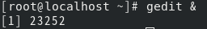

백그라운드의 장점은 예를 들어 tar 압축 같은 명령을 실행할 때

굳이 포그라운드에서 할 필요 없는 일은 백그라운드로 보내서 할 수 있다.

**서비스와 소켓**

서비스는 웹서비스, DB등이 있고, 앞서 배운 백그라운드 프로세스로 계속 실행되고 있다.

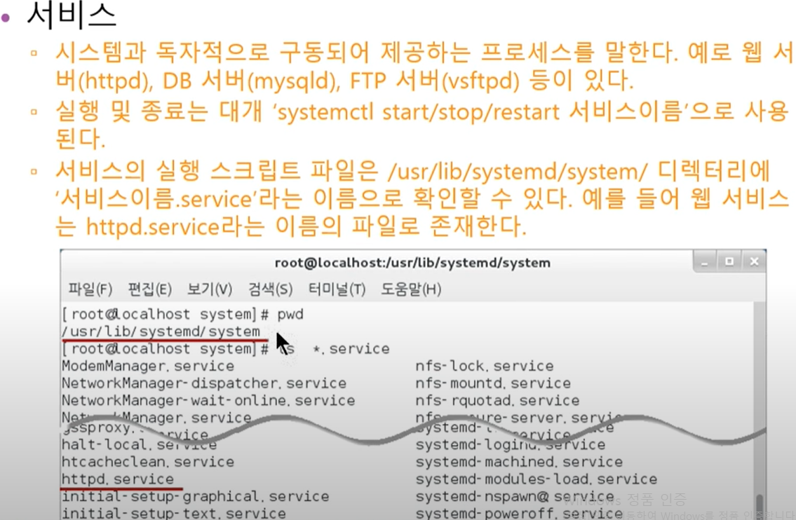

서비스와 비슷하지만 항상 가동, 필요시 가동의 차이이다. 그래서 소켓이 살짝 더 느리다.

